Política 430 – Hs de Descanso

Estándar: NO ACTIVA
Sistema: NO
Configurable: SI
Proceso que la utiliza: Horario Cumplido (PRC30)

Política que analiza y paga las horas de descanso obligatorias no tomadas.

Los parámetros que se deben configurar en esta política son los siguientes:
- Versión de Política: Determina que versión es la que se va a utilizar. Existen 1 sola versión
- Tipo Hora: Aquí se configura el tipo de hora a generar.
- Tamaño de Ventana: Cantidad de horas de descanso obligatorias.
- Código de Anormalidad: Código de anormalidad asociado a la hora a generar. SI no se desea generar una anormalidad se debe dejar vacío.

Se setean las variables st_opcion., st_TipoHora1, st_TamañoVentana y st_Anormalidad

Configuración
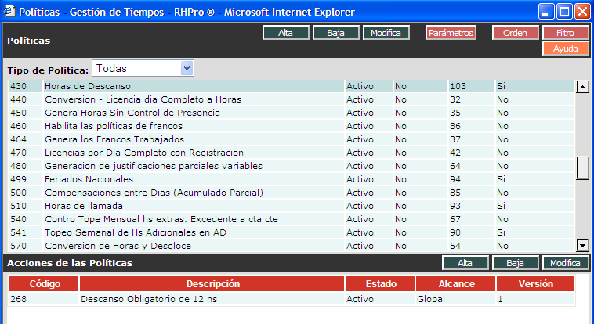
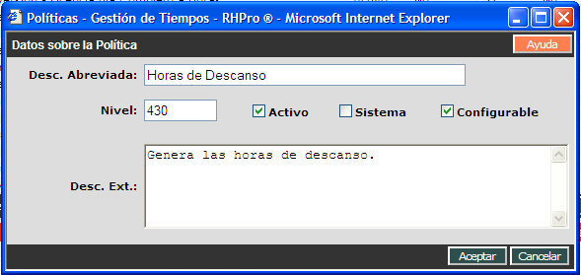

Parámetros
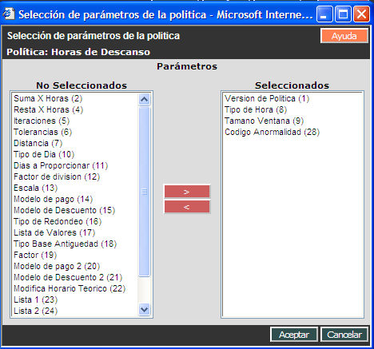

Ejemplo de configuración

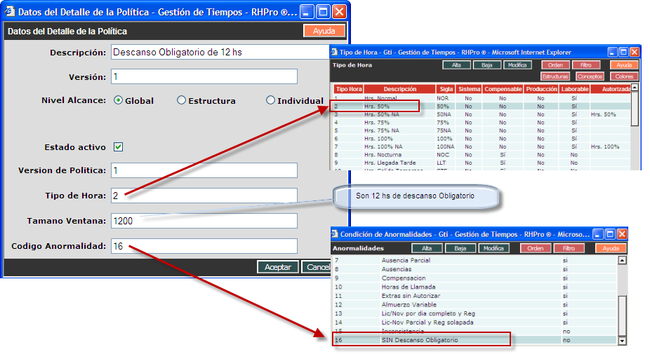

Ejemplo de funcionamiento
